机柜控制器装配说明书

一、成品展示

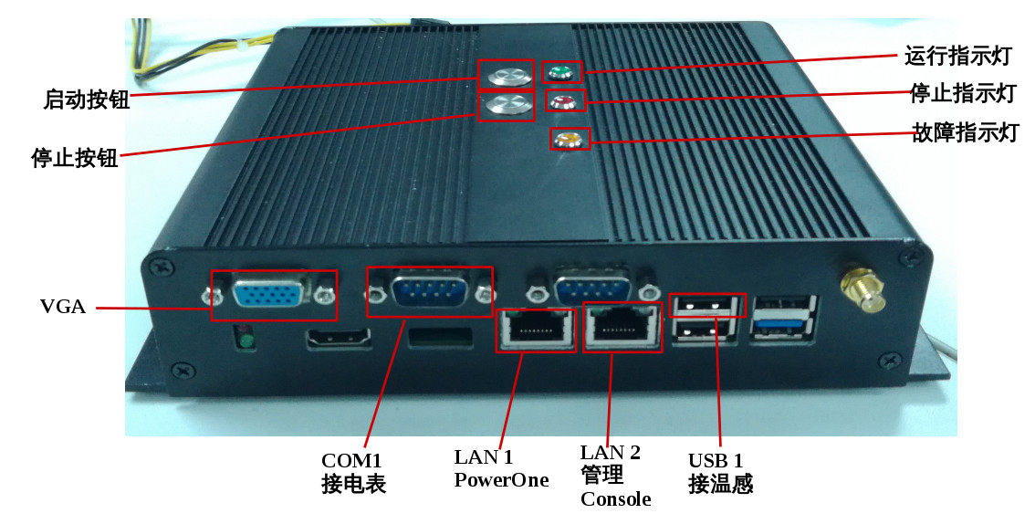

二、物料清单

No | 名称 | 数量 | 图样 | 备注
1 | 控制器机盒 | 1 | 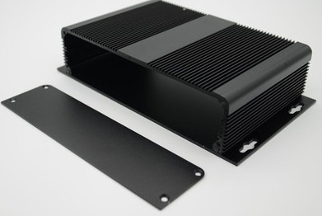 | 尺寸：204x48x150mm  各面孔位按《机柜控制器机盒接口开孔CAD图纸》进行加工定制
2 | Yestech PCM-B351B工控板 | 1 | 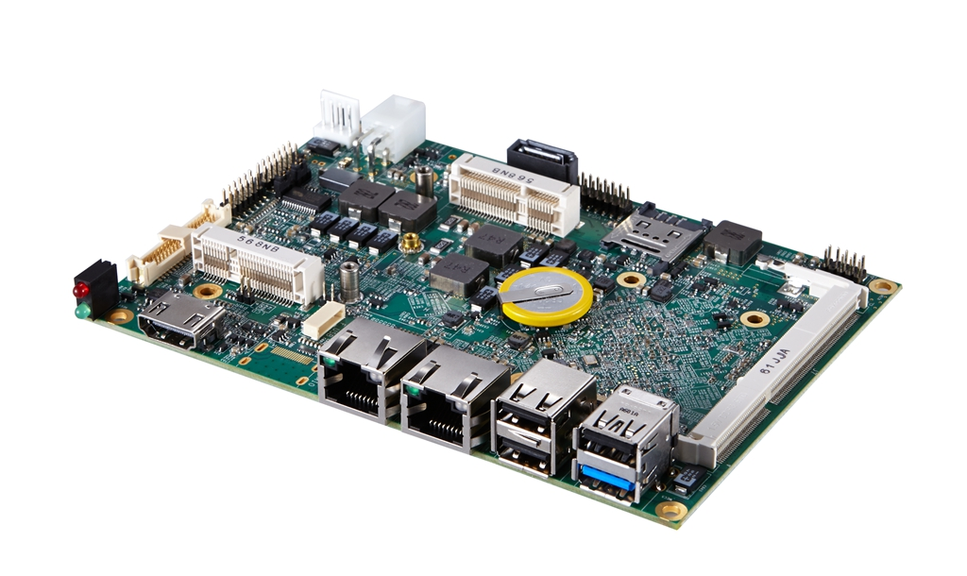 | 尺寸:146 x101 mm  Intel® Atom™ E38xx/J1900系列SOC主板  配件包括：VGA排线、COM排线、Audio排线、12V电源接头
3 | 2G DDR3L 内存 | 1 | 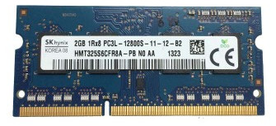 | SO-DIMM DDR3L内存（电压1.35V）频率1333MHz
4 | 英特尔intel 313 24GSSD 硬盘 | 1 | 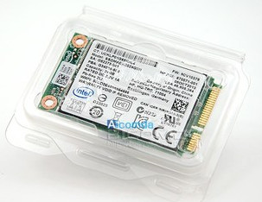 | mSATA3.0 SLC工控级
5 | 华为EM770 3G内置模块 | 1 | 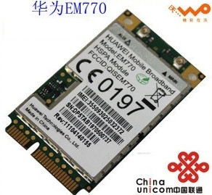
6 | 温度传感器 | 1 | 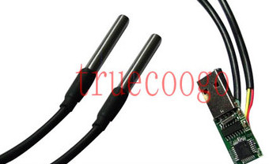 | 双探针，USB接口
7 | 智能数字电表 | 1 |  | 额定电流10A，最大80A  支持RS485控制，带远程拉闸合闸
8 | RS232转RS485转换器 | 1 | 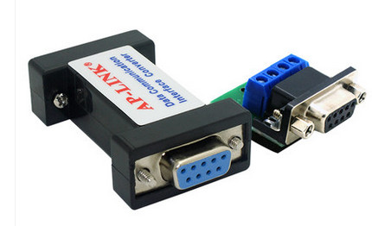
9 | 9针串口线 | 1 | 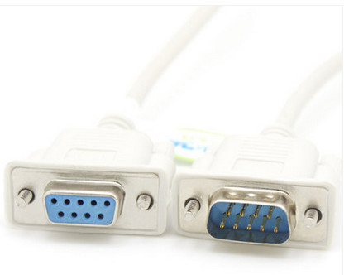 | 直通，一母一公
10 | 3G模板连接线 | 1 | 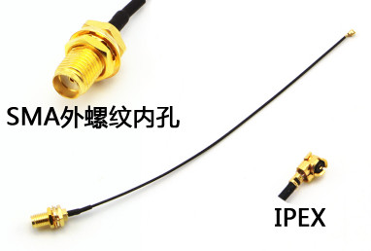 | RF1.13 IPEX 转 SMA外旋内孔
11 | 3G天线 | 1 | 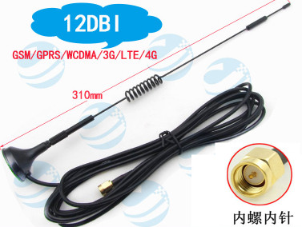 | 内螺内针
12 | M3*10双通铜柱 | 4 | 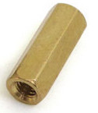
13 | M3*8*1.0尼龙垫片 | 8 | 
14 | 2.0MM间距双排2x6P排线 | 1 | 
15 | M3*8平头沉头螺丝 | 12 | 
16 | M3*8带垫螺丝 | 4 |  | 十字圆头
17 | 12mm金属按钮开关 | 2 | 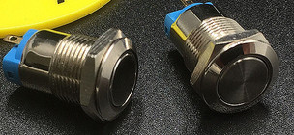
18 | 3V LED灯 | 3 | 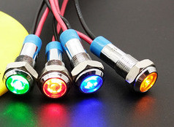 | 红黄绿各一个

三、硬件组装流程

（1）固定工控主板

（2）安装机壳面的指示灯与按钮

（3）前面板接口配件安装

（4）后面板接口配件安装

（5）主板与前后面板接线

（6）SIM卡安装

（7）机壳面与主板接线

（8）螺丝固定与天线安装

（9）外设安装

四、软件部署

（1）镜像固化
步骤：

说明：OS固化后，网口1(LAN1)的IP地址是172.28.101.40/24，用于接入机柜的管理网络；
网口2(LAN2)的IP地址是192.168.0.239/24，用作控制器检修console口，root账号的密码是engine。

（2）软件初始化
在进行以下操作前，需确保机柜的服务器设备正常运行，PowerOne云平台正常运作。
1）控制器上电；
2）通过console网口，登录到控制器系统；
3）更新云平台的系统虚拟机与控制器的信任SSH key, 命令如下：
ssh-keygen
ssh-copy-id -i ～/.ssh/id_rsa.pub root@172.28.101.22
ssh-copy-id -i ～/.ssh/id_rsa.pub clouder@172.28.101.22
ssh-copy-id -i ～/.ssh/id_rsa.pub root@172.28.101.23
ssh-copy-id -i ～/.ssh/id_rsa.pub clouder@172.28.101.23
4）重启控制器。

（3）检查测试
1）检查控制器机壳上的指示灯状态是否与机柜实际状态一致；
2）通过console网口用ssh登录到控制器，检查ppp拨号连接是否正常；
3）检查手机app端是否正常收到控制器上报数据；
4）测试一键启停功能。

